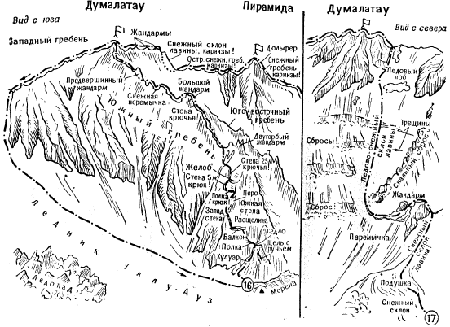
17. Траверс Думала - Пирамида - 4580 м с подъемом на Думалатау с севера – 3Б к.сл (А. Наумов, В. Ванин, В. Горнаго, А. Добрушин, И. Ильинский, Ю. Коленкин, Г. Наумова, А. Покровский и Т. Третьякова - 1 - 3 июля 1964 г.).
Путь от альплагеря "Безенги" до Зеленой поляны под ледником Малый Укю см. в описании 1.
С поляны подъем на морену, правее понижения в ее гребне. Далее вверх по морене и снежным склонам ледника Малый Укю. За Южным контрфорсом вершины Укю влево выход на морену, идущую вдоль южных склонов вершины. На морене - бивуак. От альплагеря "Безенги" - 5 - 6 час.
С морены, пересекая ледник вправо, выход правее сбросов под снежный взлет и по нему 120 - 150 м вверх на снежную подушку. С подушки вправо и вверх 80 - 90 м по крутому снежному склону, правее скального ребра подъем на перемычку восточнее пика Урал.
С перемычки влево и по простым скалам подъем на Черный жандарм. С него 20 - -25-метровый спуск по простым скалам и 100 - 120-метровому снежному склону в снежную мульду Северной перемычки под ледово-снежную северную стену вершины Думала.
С перемычки 400 - 500 м вверх по ледово-снежному склону с двумя 20 - 30-метровыми ледовыми взлетами. Ледовые лбы-сбросы обходят справа (лавина! крючьевая страховка!). Скалы вершины обходят справа (крючья!) по ледовому крутому 30-метровому кулуару с выходом на Западный гребень вершины Думала.
По простому снежно-скальному Западному гребню выход на вершину Думала.
С вершины спуск на восток по острому снежному гребню (карнизы!). Четыре скально-снежных жандарма проходят по гребню (страховка!). 500 - 600-метровый спуск с последнего жандарма на перемычку под вершиной Пирамида идет по острому, сильно изрезанному, местами крутому снежно-скальному гребню (карнизы! страховка!). На перемычке - бивуак. От бивуака, расположенного на морене ледника Малый Укю, - 8 - 10 час.
С перемычки по острому 150 - 170-метровому снежному, с двумя крутыми взлетами гребню (карнизы! страховка!) подъем на вершину Пирамида.
Спуск с вершины по скалам средней трудности Восточного гребня спортивным способом.
Далее по крутому острому снежному гребню и простым, не крутым скалам спуск на перемычку (карнизы! страховка!).
С перемычки влево-вниз по 120 - 150-метровому ледово-снежному кулуару и через бергшрунд выход на ледник Укю. По нему через перевал Укю возвращение к исходному бивуаку. От бивуака до перемычки - 6 - 8 час. Далее по пути подхода возвращение в альплагерь.
Рекомендации восходителям
1. Количество участников - 4 - 8 чел..
2. Исходный бивуак - морена под южными склонами вершины Укю.
3. Время выхода - 2 - 3 час. ночи.
4. Снаряжение: веревка основная - 2х40 м; репшнур расходный - 6 м; скальные крючья - 6 - 8; ледовые крючья - 5 - 6: молоток скальный - 2: карабины - 10 - 12, кошки - 4 пары, палатка - 1.
5. Места бивуаков - в снежной мульде Северной перемычки под Северной стеной Думала, на вершине Думала. на перемычках гребня между вершинами Думала и Пирамида, на вершине Пирамида и на леднике Укю.
6. Выход на маршрут не раньше конца июля - лавины!

